**10.18今日动态**

**一、来园**

本班共24名幼儿，今日实际到园21名幼儿。

今日天气：晴天

**二、区域游戏**

**陶奕然，徐言昊，司睿，常佳怡，吴可馨，万钰彤，喻梓悦**能够在老师的提醒下“投篮”进行签到，然后找到自己的区域牌选择区域进行游戏；**张谦益，李云皓，赵锦泽，彭思浛，沈子煜，许思冉，黄曼汐**能够遵守区域游戏规则，在区域里面安静游戏，不吵不闹，还会乐于助人；**李一诺，史锦瑞，万宇，孙晨希，毛锦妍，郑沫苒，陶奕颖**能够在游戏结束后快速送完玩具并且自觉地将自己的区域牌送回家！

**三、氟离子、听力检查**

今天我们进行了氟离子和听力检测，这是孩子们进入幼儿园第一次经历。但是出乎人意料的是，孩子们都十分配合！因为在检查之前，老师和孩子们说过听力检测的一个方法，在医生拿着分贝仪给孩子们检查听力时，孩子们都能保持安静，在听到声音的同时告知医生阿姨，不吵不闹，有序进行着……

**陶奕然，徐言昊，司睿，张谦益，李云皓，赵锦泽，李一诺，万宇，孙晨希，许思冉，黄曼汐，常佳怡，毛锦妍，郑沫苒，陶奕颖，吴可馨，彭思浛，沈子煜，万钰彤，喻梓悦**小朋友在做氟离子龋齿时，都能轻轻咬紧带有药膏的牙套坚持完三分钟，看得出来孩子们都希望自己的牙齿健健康康的！

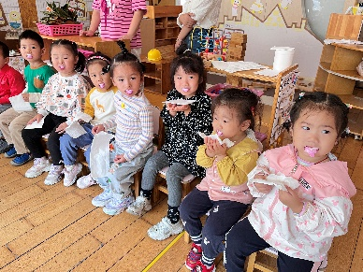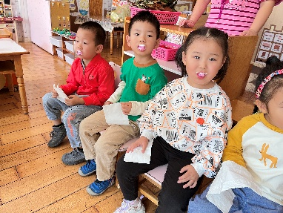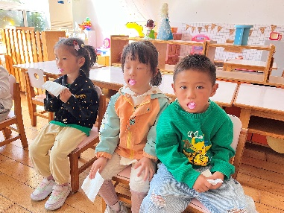

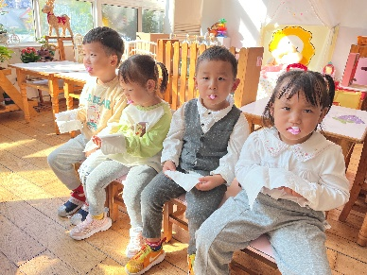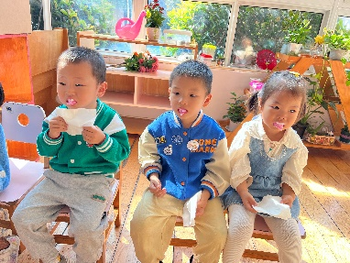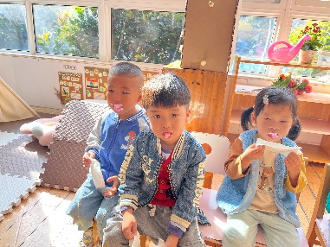

**四、户外游戏——骑小车**

能够双脚踩好脚踏车，连续不断地交替双脚，能够骑着小车不断前进的小朋友：**陶奕然，徐言昊，司睿，张谦益，李云皓，赵锦泽，李一诺，万宇，孙晨希，黄曼汐，吴可馨，彭思浛，沈子煜，万钰彤，喻梓悦。**

能经过老师不断地鼓励坚持骑完全程的小朋友：**史锦瑞，许思冉，陶奕颖，常佳怡。**

需要练习，加把力的小朋友：**郑沫苒，毛锦妍。**

